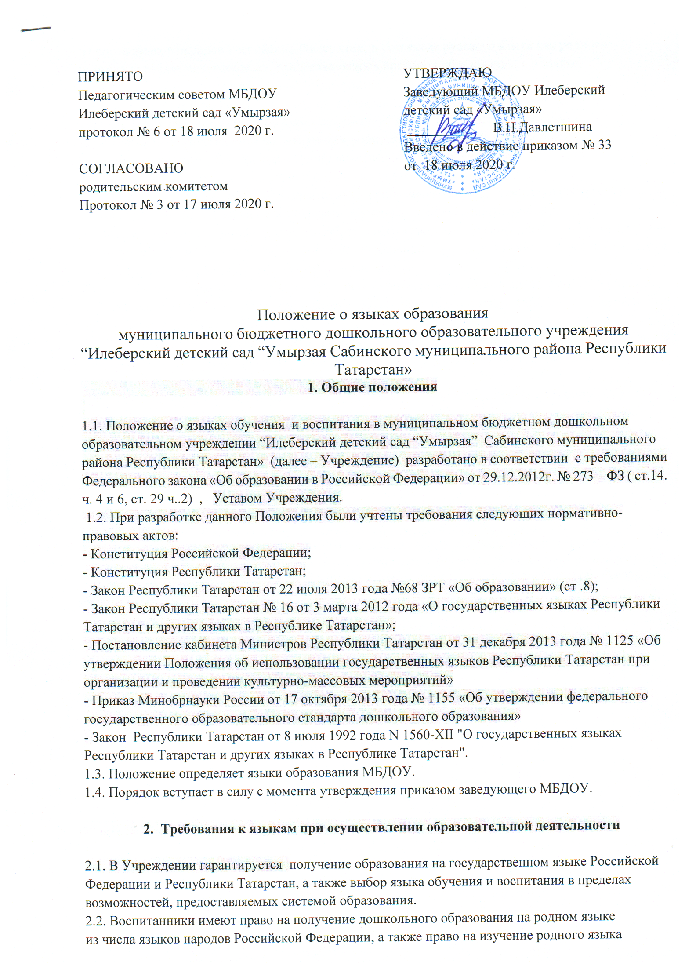

из числа языков народов Российской Федерации, в том числе русского языка как родного
языка, в пределах возможностей, предоставляемых системой образования, в порядке,
установленном законодательством об образовании.
2.3. Свободный выбор языка образования, изучаемых родного языка из числа языков
народов РФ, в том числе русского языка как родного языка, государственных языков
республик РФ осуществляется по заявлениям родителей (законных представителей)
несовершеннолетних обучающихся при приеме (переводе) на обучение по
образовательным программам дошкольного образования.
2.4.В рамках дополнительных образовательных программ по запросу участников образовательных отношений детский сад вправе организовать обучение детей английскому языку
2.5.Воспитатели ведут индивидуальную работу с воспитанниками в свободное от образовательной деятельности время, создают языковую среду в общении с воспитанниками в течение дня, в том числе с целью закрепления ранее изученного материала.
2.6.Содержания образования определяется основной образовательной программой дошкольного образования МБДОУ, которая принимается педагогическим советом МБДОУ и утверждается приказом заведующего МБДОУ.
2.7.Оформление тематических планов, рабочих программ Воспитателей и специалистов и иной документации, регламентирующей образовательную деятельность, производится на любом из двух государственных языках Республики Татарстан.
2.8.Обучение воспитанников в МБДОУ русскому языку начинается со средней группы. Обучение русскому языку проводится воспитателем по обучению русскому языку три раза в неделю: в средней группе 3 раза в рамках режима дня в игровых формах, в старших и подготовительных группах – два раза в рамках образовательной деятельности, 1 раз – в рамках режима дня в игровых формах.

3. Использование языков в деятельности образовательной организации.
3.1. Документооборот в МБДОУ Илеберский детский сад «Умырзая» осуществляется на русском языке – государственном языке Российской Федерации и Республики Татарстан.
3.2. Наружное и внутреннее оформление детского сада (вывески, бланки, наименования групп, кабинетов, названия стендов, и т.д.) обеспечивается на двух государственных языках Республики Татарстан.

4. Заключительные положения
4.1. МБДОУ обеспечивает открытость и доступность информации о языках образования
путем размещения настоящего Положения на официальном сайте МБДОУ . Настоящее Положение вступает в силу с момента издания приказа руководителя «Об утверждении «Положения о языках образования в МБДОУ и действует до принятия нового.
4.2. Изменения в настоящее Положение могут вноситься МБДОУ в соответствии с
действующим законодательством и его Уставом.
4.3. Срок действия настоящего Положения не ограничен. Положение действует до
принятия нового.

